3.9. Lecke: Ellenőrző kérdések a
TANULÁSI SZOKÁSOK
egységhez
Edward de Bono 6 szemüveg modellje alapján
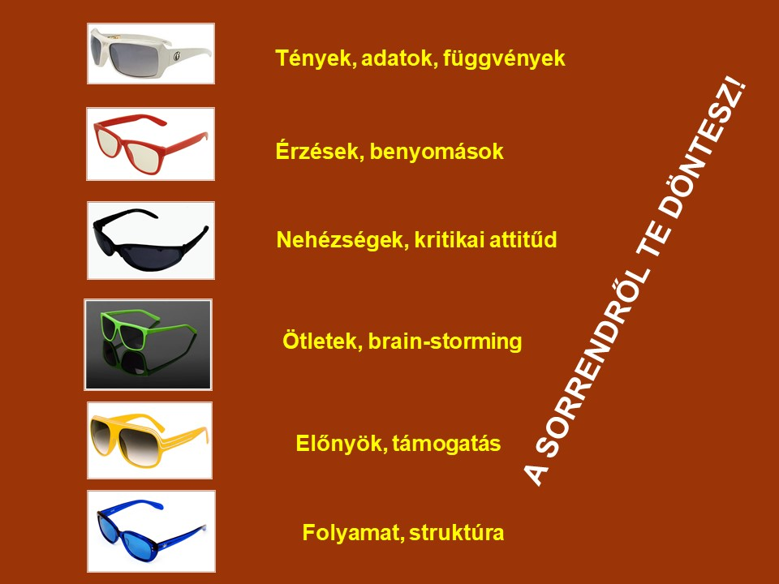

Melyek voltak a témakör számodra leghasznosabb információi?
Milyen további információkra van szükséged a téged hatékonyan támogató szokások kialakításához? Honnan tudod megszerezni ezeket?

Milyen érzések vannak MOST jelen benned a szokásformáláshoz kapcsolódóan?
Melyik technikának, módszernek örültél leginkább?
Mely szokásokat integrálod örömmel?
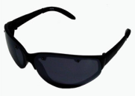Milyen nehézségekre számítasz a helyes szokások végleges kialakításának folyamata kapcsán?
Milyen előnyökkel jár számodra rövid- és hosszútávon a tervezett szokásformálásod, a számodra hasznos új szokások felvétele?

Sorold fel egyéni, kreatív ötleteidet a tanulási szokásaid megreformálásához kapcsolódóan!
Mottó:
„Ami jól működik, abból csinálj többet!”

Tervezd meg további, hasznos tanulási szokások integrálását mindennapjaidba. Adj nekik időkeretet is!

Marunák Mária
Hatékony tanulás I. e-learning kurzus
SZTE Egyetemi Életvezetési Tanácsadó Központ http://www.eletv.u-szeged.hu/

Jelen tananyag a Szegedi Tudományegyetemen készült az Európai Unió támogatásával.
Projekt azonosító: EFOP-3.4.3-16-2016-00014

